**Практическая работа №15**

**Тема:** Управление операционной системой с помощью утилиты msconfig.

**Количество часов**: 2

**Цель**: Научиться запускать утилиту msconfig (конфигурация системы) в операционной системе Windows различными способами.

**Задание(я):**

1. [Открыть утилиту msconfig в окне «Выполнить»](https://winnote.ru/main/728-how-to-open-msconfig-in-windows.html#1).

2. О[ткрыть утилиту msconfig используя «Поиск»](https://winnote.ru/main/728-how-to-open-msconfig-in-windows.html#2).

3. О[ткрыть утилиту msconfig используя «Средства администрирования Windows»](https://winnote.ru/main/728-how-to-open-msconfig-in-windows.html#3).

4. [Открыть утилиту msconfig в меню «Пуск» Windows 10](https://winnote.ru/main/728-how-to-open-msconfig-in-windows.html#4).

5. [Открыть утилиту msconfig в командной строке](https://winnote.ru/main/728-how-to-open-msconfig-in-windows.html#5).

6. [Открыть утилиту msconfig в Windows PowerShell](https://winnote.ru/main/728-how-to-open-msconfig-in-windows.html" \l "6).

7. [Открыть утилиту msconfig в системном каталоге «System32»](https://winnote.ru/main/728-how-to-open-msconfig-in-windows.html#7).

8. Включить безопасный режим в MS Windows 10 при помощи утилиты msconfig.

*Вывод.*

**Методические указания к выполнению:**

MSConfig (Microsoft System Configuration Utility) — встроенная утилита операционной системы Windows с помощью которой можно изменить варианты запуска системы, изменить параметры загрузки, включить или отключить службы и программы запускаемые при старте системы, а также выполнить запуск различных диагностических и статистических утилит.

Утилита msconfig (конфигурация системы) представляет собой окно из пяти вкладок:

* [Общие](https://winnote.ru/main/728-how-to-open-msconfig-in-windows.html#1_general_tab).
* [Загрузка](https://winnote.ru/main/728-how-to-open-msconfig-in-windows.html#2_boot_tab).
* [Службы](https://winnote.ru/main/728-how-to-open-msconfig-in-windows.html#3_services_tab).
* [Автозагрузка](https://winnote.ru/main/728-how-to-open-msconfig-in-windows.html#4_startup_tab).
* [Сервис](https://winnote.ru/main/728-how-to-open-msconfig-in-windows.html#5_tools_tab).

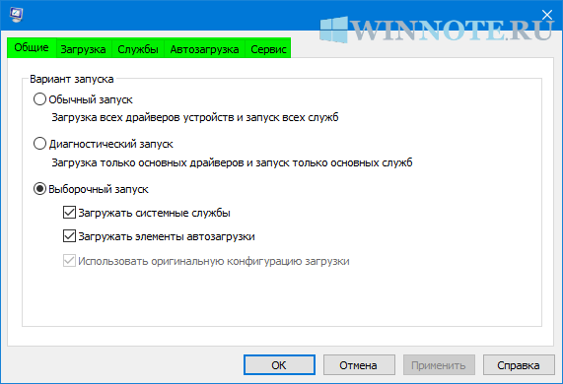

Вкладка «Общие».

На вкладке «Общие» вы можете выбрать вариант загрузки: Обычный, Диагностический или Выборочный. При диагностическом запуске загружаются только основные драйверы и запускаются основные службы. При выборочном есть возможность выбрать, нужно ли загружать системные службы (обычно нужно) и элементы автозагрузки (можно отключить, если причина сбоя кроется в какой-то автоматически запускаемой программе).

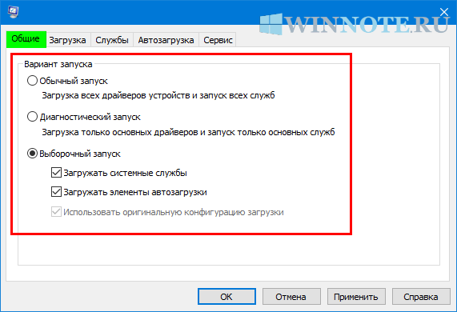

Вкладка «Загрузка».

На вкладке «Загрузка» вы можете установить дополнительные параметры загрузки операционной системы, например, вы можете включить загрузку системы в [безопасный режим](https://winnote.ru/instructions/324-kak-zagruzit-windows-10-v-bezopasnyy-rezhim.html) для диагностики различных проблем.

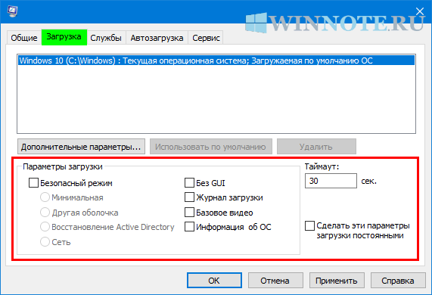

Вкладка «Службы».

На вкладке «Службы» вы можете включать или отключать службы в целях диагностики. Например, при возникновении какой-либо ошибки вы можете поочерёдно отключать службы, пока она не исчезнет. Это поможет вам узнать, из-за какой службы возникает проблема. Также здесь вы можете включить фильтр «Не отображать службы Майкрософт», позволяющий скрыть службы Майкрософт, и тогда останутся видны службы только сторонних разработчиков.

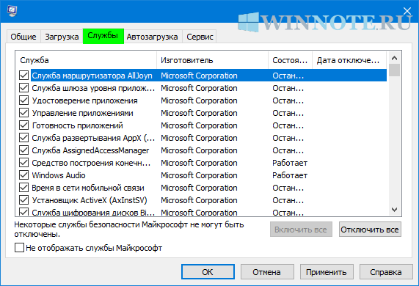

Вкладка «Автозагрузка».

На вкладке «Автозагрузка» вы можете включать или отключать различные приложения и сервисы, которые используют автозагрузку при старте системы.

В операционных системах Windows 8, Windows 8.1 и Windows 10, для управления элементами автозагрузки нужно использовать раздел «Автозагрузка» [диспетчера задач](https://winnote.ru/main/528-kak-otkryt-dispetcher-zadach-v-windows-10.html).

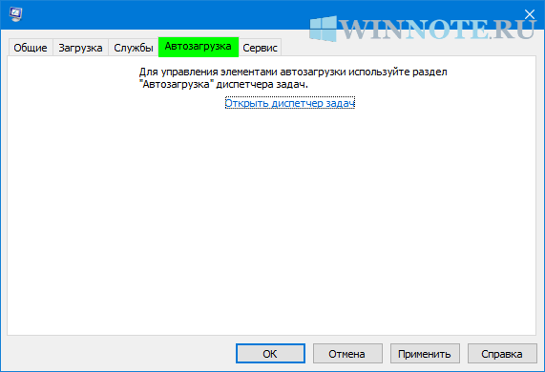

Вкладка «***Автозагрузка»*** разбита на три колонки:

* В левой колонке находится элемент (программа), рядом с которой стоит галочка (или квадратик пустой, что означает, что эта программа не загружается вместе с системой).
* В средней колонке находится путь, указывающий, откуда (из какой папки) загружается та или иная программа.
* В правой колонке указывается, каким образом (каким ключом реестра) запускается та или иная программа.

Общие рекомендации: для ускорения работы операционной системы не запускайте вместе с ней программы, которые Вам не нужны в повседневной работе. Обычно это программы, относящиеся к тому или иному оборудованию, которое вы подключаете время от времени. Не запускайте вместе с системой и программы, использующие Интернет – такие, как программы обмена мгновенными сообщениями и т.д. Вы сможете запустить их самостоятельно в любое удобное для Вас время. Это сэкономит значительные ресурсы системы.

И самое главное – **всегда создавайте резервные копии файлов до того, как вы их изменили**. Это позволит Вам восстановить систему при неправильном редактировании таких файлов при помощи любой утилиты для тонкой настройки системы.

Вкладка «Сервис».

Вкладка «Сервис» позволяет не только запустить различные средства настройки системы, но и увидеть, какая команда используется для запуска каждой из них, и при необходимости вы можете создать ярлыки для запуска тех средств, которые используете чаще всего.

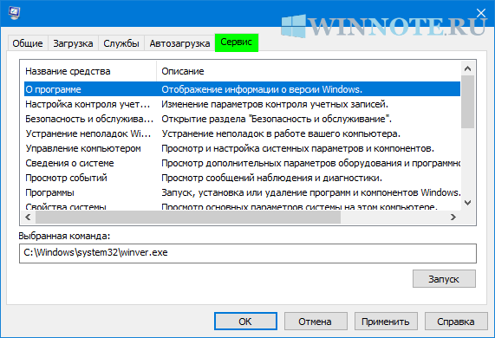

Выполнения задания 1

Чтобы открыть утилиту msconfig данным способом, нажмите [сочетание клавиш](https://winnote.ru/main/216-sochetaniya-klavish-v-windows-10.html) Клавиша Windows + R, в открывшемся окне [**Выполнить**](https://winnote.ru/main/354-kak-otkryt-okno-vypolnit-v-windows.html) введите msconfig и нажмите клавишу Enter.

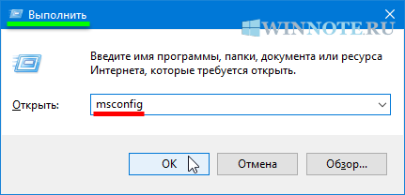

Выполнение задания 2

Чтобы открыть утилиту msconfig используйте «Поиск в Windows», для этого нажмите на значок поиска Поиск в Windows в панели задач или нажмите [сочетание клавиш](https://winnote.ru/main/216-sochetaniya-klavish-v-windows-10.html) Клавиша Windows + S, в строке поиска начните вводить msconfig и в результатах поиска выберите System Configuration.

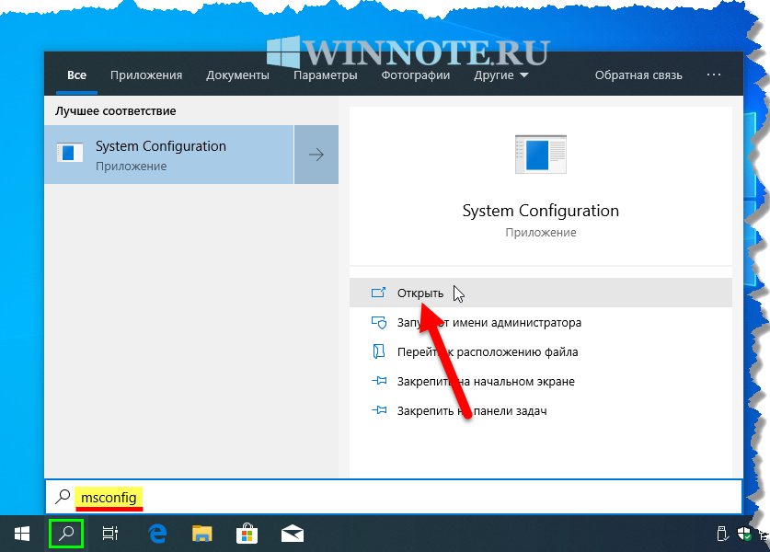

Выполнение задания 3

[Откройте «Средства администрирования Windows»](https://winnote.ru/main/699-how-to-open-administrative-tools-windows-10.html) и в папке «Администрирование» выберите System Configuration.

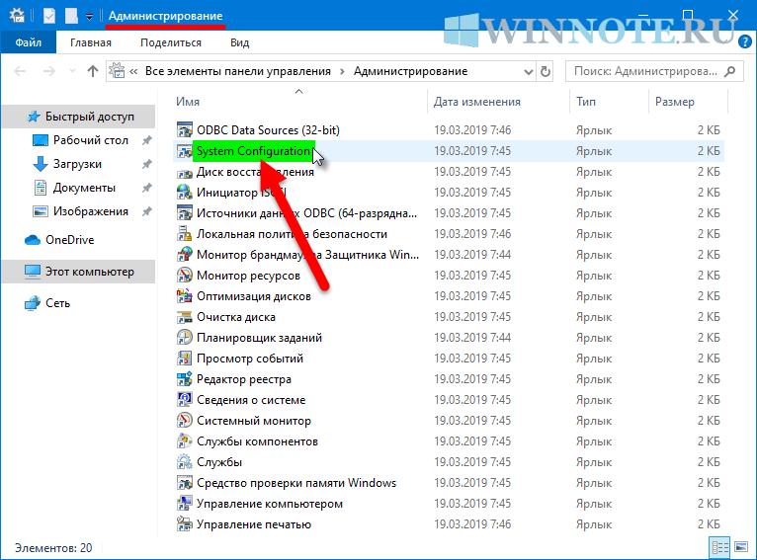

Выполнение задания 4

Откройте меню «Пуск», затем в списке приложений в группе под буквой «С», найдите и разверните папку «Средства администрирования Windows» и выберите System Configuration.

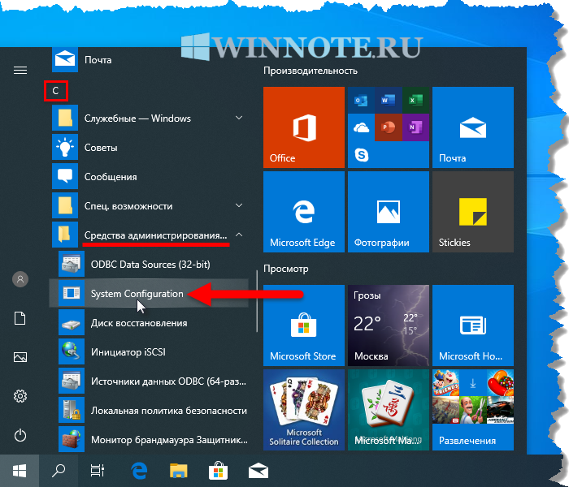

Выполнение задания 5

Чтобы открыть утилиту msconfig в командной строке, [запустите командную строку](https://winnote.ru/main/341-kak-zapustit-komandnuyu-stroku-v-windows-10.html) и выполните команду: msconfig.

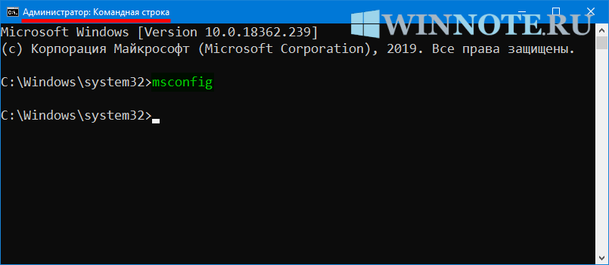

Выполнение задания 6

Для открытия утилиты msconfig в консоли PowerShell, необходимо [открыть Windows PowerShell](https://winnote.ru/main/285-kak-zapustit-windows-powershell.html) и выполните следующую команду: msconfig.

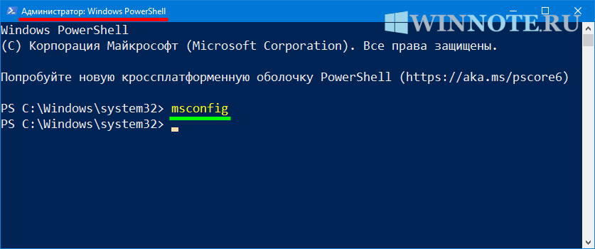

Выполнение задания 7

Откройте «Проводник Windows» и перейдите по следующему пути:

C:\Windows\System32

Затем, чтобы запустить утилиту msconfig, найдите и дважды кликните по файлу msconfig.exe.

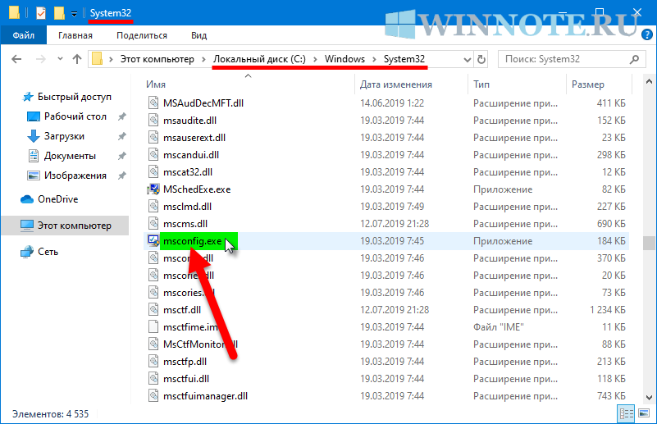

Выполнение задания 8

Для выполнения воспользуйтесь методическими рекомендациями к первому заданию. Далее в открывшемся окне перейдите на вкладку Загрузка (Boot). В разделе Параметры загрузки (Boot options) поставьте флажок у пункта Безопасный режим (Safe boot). Зафиксировать результат.

По умолчанию конфигурация системы предусматривает минимальный тип безопасного режима, когда не запускаются программы автозагрузки, нет звука, отключена сеть, работают только базовые драйвера видеоустройства, жесткого диска, мыши клавиатуры и прочих устройств, необходимых для поддержания минимума работоспособности операционной системы.

Для безопасного режима MS Windows 10 можно установить и другие его типы. Выбрав пункт «Другая оболочка», безопасный режим будет без привычного графического интерфейса, а только с командной строкой. Это может быть актуально в случае сбоя работы explorer.exe – системная служба, обеспечивающая работу проводника операционной системы (с ней мы познакомились на практическом занятии №15).

Пункт «Восстановление Active Directory» предусматривает загрузку безопасного режима с графическим интерфейсом и минимальным числом активных служб, включая службу каталогов Active Directory. Если в безопасном режиме возникнет необходимость обратиться к сетевым ресурсам, то в этом случае нужно выбрать пункт «Сеть». Он предусматривает, соответственно, работу драйвера сетевой карты.

Сохраните изменения (клавиша ОК), согласитесь с предложением перезагрузить систему Перезагрузка (Restart).

После перезагрузки системы, MS Windows 10 загрузится в безопасном режиме. После перезагрузки операционная система будет запущена в безопасном режиме.

Процесс настройки загрузки MS Windows 10 в обычном режиме – обратный. В разделе конфигурации системы галочку с пункта «Безопасный режим» нужно снять. Зафиксировать результат.

В отчёте зафиксируйте отличия в интерфейсе рабочего стола от обычной загрузки.

Как вывод можно сказать функционал утилиты msconfig позволяет достаточно эффективно проводить ремонт и отладку операционной системы Windows 7/8/10. Вы можете сами устанавливать параметры автозагрузки, тестировать работу системных служб и приложений, проводить полное администрирование вашего компьютера. При этом приложение msconfig легко запустить с помощью различных способов, что делает его удобным и полезным инструментом в арсенале пользователя.

Посмотреть видео. Сделать выводы и отобразить их в отчёте по практической.

**Вопросы для самоконтроля:**

1. Для чего предназначена утилита msconfig?

2. Сколько способов загрузки утилиты msconfig вы знаете?

3. Утилита msconfig (конфигурация системы) представляет собой окно из пяти вкладок – перечислите эти вкладки.

4. Сколько колонок во вкладке Автозагрузка? Какую информацию можно получить из них?

**Список литературы и ссылки на Интернет-ресурсы, содержащие информацию по теме:**

1. Батаев А.В., Налютин Н.Ю., Синицын С.В. Операционные системы и среды : учебник для студ. учреждений сред. проф. Образования / А.В. Батаев, Н.Ю. Налютин, С.В. Синицын. – 4-е. изд., стер. – М.: Издательский центр «Академия», 2020. – 272 с.

2. Гостев И.М. Операционные системы : [Электронный ресурс] учебник и практикум для СПО / Гостев И.М. — 7-е изд., пер. и доп. — М. : Издательство Юрайт, 2019. — 164 с. — (Серия : Профессиональное образование). — ISBN 978-5-534-04951-0.

3. <https://viarum.ru/msconfig-windows-7/>

4. https://winnote.ru/main/728-how-to-open-msconfig-in-windows.html